◎拍賣不動產

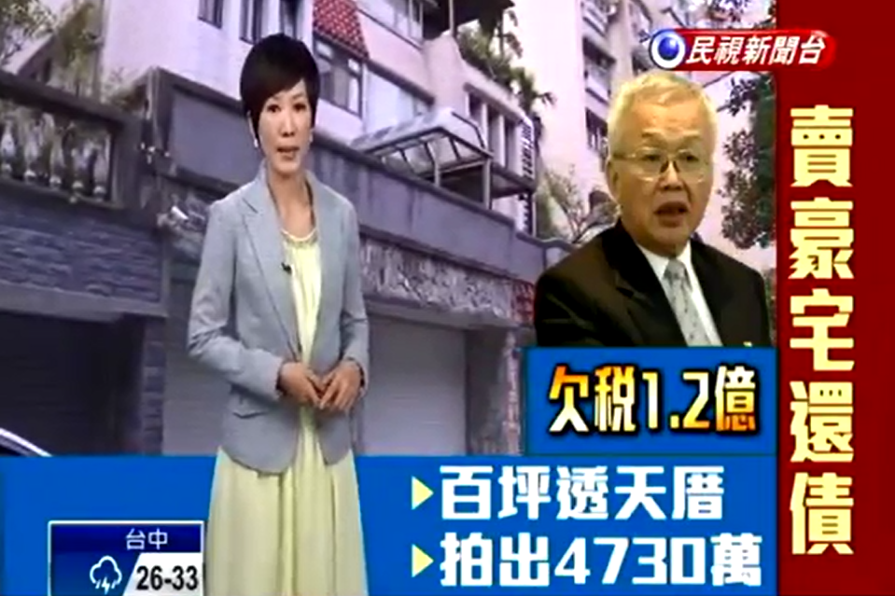

◎執行技能—拍賣不動產
簡介
拍賣不動產，俗稱「法拍」，台語為「ㄆㄚˋ ㄇㄝˋ」，將查封的不動產，用公開競爭出價的方式定其價金，而該不動產出賣，好用來清償所積欠國家債務。所以，不是只有法院可以「法拍」，執行各分署也有執行權限喔！

執行小學堂二
小明：有時看到拍賣公告上載明「點交」字眼，究竟什麼是「點交」？
『點交』即是行政執行官、書記官與當地管區員警會陪同得標者至不動產現場，將得標者所購得不動產，排除無權占有，依法點交不動產予買受人，買受人即得無障礙使用。所以有點交的標的，是有保障的喔！

士林分署之最
95年~104年法拍件數共1,093件。
法拍入帳國庫金額，第一，陳○案，181,000,000元
第二，張○案，147,500,000元
近二年來，名人法拍入帳國庫金額
(一)美○集團雙黃案兩人，200,700,000元
(二)東○集團陳案，74,740,000元
(三)政界劉案，47,300,000元

例：伊稅金納袂出來，厝就予人拍賣矣！
執行小學堂一
小明：拍賣整個輪序有幾次？

這樣，清楚了嗎。
第一次拍賣，俗稱「一拍」
第一次減價拍賣，俗稱「二拍」
第二次減價拍賣，俗稱「三拍」
特別變賣(公告三個月)
特別變賣後之拍賣，俗稱「四拍」

